İstatistiksel Analiz Uygulamaları Ara Sınav Ödevi

Ramazan Erduran, İlkay Şafak Baytar, Talha Kurt, Mert Hasan Kılıç, Müstecep Berca Akbayır

16 Aralık 2021

İçindekiler

Kullanılan Kütüphaneler ve açıklamaları: 1

Çocuk var/yok sütunu ekleme: 1

9.3 Faktörleri Tablolama ve Olasılık Tabloları Oluşturma: 1

9.4 Kategorik Değişkenlere Bağımsızlık Testi: 1

9.5 Çeyreklikleri Hesaplama: 1

9.9 Ortalama için Güven Aralığı Hesaplama: 1

9.11 Oran Testi: 1

9.16 Parametrik Olmayan İki Örneklem Konum Testleri: 1

9.17 Korelasyon Testi: 1

9.18 Gruplar Arası Oran Testi: 1

9.19 İki Grubun Ortalamalarına ilişkin Karşılaştırma Testi: 1

9.20 Dağılımlara ilişkin Kolmogrov Smirnov Testi: 1

10.4 ggplot’a Tema Ekleme: 1

10.11 Bar Grafiğine Güven Aralığı Ekleme:???????? 1

10.12 Bar Grafiğini Renklendirme: 1

10.13 Çizgi Grafiği Çizme: 1

10.15 İkili Çizgi Grafiği Çizme: 1

10.16 Dikey ve Yatay Çizgiler Ekleme: 1

10.17 Boxplot (Kutu) Grafiği: 1

10.18 Herbir Grup için Boxplot (Kutu) Grafiği: 1

10.20 Histogram Grafiği Çözdürme: 1

10.21 Normal Nicelik - Nicelik Grafiği Oluşturma: 1

10.22 Diğer Nicelik - Nicelik Grafiği: 1

10.24 Bir Fonksiyonun Grafiklendirilmesi: 1

Kaynakça: 1

### Kullanılan Kütüphaneler ve açıklamaları:

**(tidyverse)**: Verileri manipüle edebilmek için kullandık. Tidyverse, ortak veri temsillerini ve API tasarımını paylaştıklarından uyum içinde çalışan bir paketler kümesidir. Tidyverse paketi, tidyverse’den çekirdek paketleri tek bir komutla kurmayı ve yüklemeyi kolaylaştırmak için tasarlanmıştır. **library(dplyr)**: dplyr kütüphanesi, tidyverse paket kütüphanesinin içinde bulunan veri manipülasyonu yapılmasını sağlayan kütüphanedir. **library(readr)`**: ‘readr’ın amacı, verileri (’csv’, ‘tsv’ ve ‘fwf’ gibi) okumak için hızlı ve kolay bir yol sağlamaktır.

Örneklemimiz:

library(dplyr)

##   
## Attaching package: 'dplyr'

## The following objects are masked from 'package:stats':  
##   
## filter, lag

## The following objects are masked from 'package:base':  
##   
## intersect, setdiff, setequal, union

library(readr)  
dataset_ex <- read_delim("~/GitHub/Statistical-Analyze/datasets/dataset_ex.csv",   
 delim = "\t", escape_double = FALSE,   
 trim_ws = TRUE)

## Rows: 2240 Columns: 29

## -- Column specification --------------------------------------------------------  
## Delimiter: "\t"  
## chr (3): Education, Marital_Status, Dt_Customer  
## dbl (26): ID, Year_Birth, Income, Kidhome, Teenhome, Recency, MntWines, MntF...

##   
## i Use `spec()` to retrieve the full column specification for this data.  
## i Specify the column types or set `show_col_types = FALSE` to quiet this message.

head(dataset_ex, 3) #kitlemiz

## # A tibble: 3 x 29  
## ID Year_Birth Education Marital_Status Income Kidhome Teenhome Dt_Customer  
## <dbl> <dbl> <chr> <chr> <dbl> <dbl> <dbl> <chr>   
## 1 5524 1957 Graduation Single 58138 0 0 04-09-2012   
## 2 2174 1954 Graduation Single 46344 1 1 08-03-2014   
## 3 4141 1965 Graduation Together 71613 0 0 21-08-2013   
## # ... with 21 more variables: Recency <dbl>, MntWines <dbl>, MntFruits <dbl>,  
## # MntMeatProducts <dbl>, MntFishProducts <dbl>, MntSweetProducts <dbl>,  
## # MntGoldProds <dbl>, NumDealsPurchases <dbl>, NumWebPurchases <dbl>,  
## # NumCatalogPurchases <dbl>, NumStorePurchases <dbl>,  
## # NumWebVisitsMonth <dbl>, AcceptedCmp3 <dbl>, AcceptedCmp4 <dbl>,  
## # AcceptedCmp5 <dbl>, AcceptedCmp1 <dbl>, AcceptedCmp2 <dbl>, Complain <dbl>,  
## # Z_CostContact <dbl>, Z_Revenue <dbl>, Response <dbl>

set.seed(300) #kodu her çalıştırdığımızda örneklemimizin değişmemesi için kullandığımız bir fonksiyon  
data_sample <- dataset_ex[sample(nrow(dataset_ex),300),replace=F]  
head(data_sample, 3)

## # A tibble: 3 x 29  
## ID Year_Birth Education Marital_Status Income Kidhome Teenhome Dt_Customer  
## <dbl> <dbl> <chr> <chr> <dbl> <dbl> <dbl> <chr>   
## 1 738 1981 2n Cycle Single 42395 1 1 04-04-2014   
## 2 10846 1978 Master Married 43783 1 0 29-05-2014   
## 3 9240 1971 PhD Single 60504 0 1 07-02-2014   
## # ... with 21 more variables: Recency <dbl>, MntWines <dbl>, MntFruits <dbl>,  
## # MntMeatProducts <dbl>, MntFishProducts <dbl>, MntSweetProducts <dbl>,  
## # MntGoldProds <dbl>, NumDealsPurchases <dbl>, NumWebPurchases <dbl>,  
## # NumCatalogPurchases <dbl>, NumStorePurchases <dbl>,  
## # NumWebVisitsMonth <dbl>, AcceptedCmp3 <dbl>, AcceptedCmp4 <dbl>,  
## # AcceptedCmp5 <dbl>, AcceptedCmp1 <dbl>, AcceptedCmp2 <dbl>, Complain <dbl>,  
## # Z_CostContact <dbl>, Z_Revenue <dbl>, Response <dbl>

### Çocuk var/yok sütunu ekleme:

Herhangi bir kütüphane kullanmadan base paketteki **ìfelse()** fonksiyonu ile çocuğu olan müşterileri 1, olmayanları ise 0 olarak kodlayacak şekilde **Kid_Status** değişkenine atadık:

data_sample$Kid_Status <- ifelse(data_sample$Kidhome>0, 1, 0)

### 9.3 Faktörleri Tablolama ve Olasılık Tabloları Oluşturma:

Bir faktörü tablolamak veya birden fazla faktörden bir olasılık tablosu oluşturmak için kullanılan fonksiyon:

head(table(data_sample$Income,data_sample$Education))

##   
## 2n Cycle Basic Graduation Master PhD  
## 1730 0 0 1 0 0  
## 4023 0 0 0 0 1  
## 6560 0 0 0 1 0  
## 7500 0 1 0 0 0  
## 9722 0 1 0 0 0  
## 13533 1 0 0 0 0

### 9.4 Kategorik Değişkenlere Bağımsızlık Testi:

Verilen değişkenlerin bağımsız olup olmadığına ilişkin kullanılan ki-kare testi fonksiyonudur.  
H0: Veriler bağımsızdır.  
Hs: Veriler bağımsız değildir.

summary(data_sample)

## ID Year_Birth Education Marital_Status   
## Min. : 1 Min. :1943 Length:300 Length:300   
## 1st Qu.: 2578 1st Qu.:1959 Class :character Class :character   
## Median : 5202 Median :1969 Mode :character Mode :character   
## Mean : 5346 Mean :1968   
## 3rd Qu.: 7969 3rd Qu.:1976   
## Max. :11071 Max. :1995   
##   
## Income Kidhome Teenhome Dt_Customer   
## Min. : 1730 Min. :0.0000 Min. :0.0000 Length:300   
## 1st Qu.:37237 1st Qu.:0.0000 1st Qu.:0.0000 Class :character   
## Median :55478 Median :0.0000 Median :0.0000 Mode :character   
## Mean :53441 Mean :0.4267 Mean :0.4833   
## 3rd Qu.:70897 3rd Qu.:1.0000 3rd Qu.:1.0000   
## Max. :96547 Max. :2.0000 Max. :2.0000   
## NA's :6   
## Recency MntWines MntFruits MntMeatProducts  
## Min. : 0.00 Min. : 0.0 Min. : 0.00 Min. : 1.0   
## 1st Qu.:23.00 1st Qu.: 28.0 1st Qu.: 2.00 1st Qu.: 19.0   
## Median :50.00 Median : 217.5 Median : 10.00 Median : 98.5   
## Mean :49.18 Mean : 352.1 Mean : 25.23 Mean :188.0   
## 3rd Qu.:74.50 3rd Qu.: 612.5 3rd Qu.: 33.25 3rd Qu.:272.5   
## Max. :99.00 Max. :1492.0 Max. :193.00 Max. :951.0   
##   
## MntFishProducts MntSweetProducts MntGoldProds NumDealsPurchases  
## Min. : 0.00 Min. : 0.0 Min. : 0.00 Min. : 0.000   
## 1st Qu.: 3.00 1st Qu.: 2.0 1st Qu.: 10.00 1st Qu.: 1.000   
## Median : 15.50 Median : 10.0 Median : 29.00 Median : 2.000   
## Mean : 40.30 Mean : 28.7 Mean : 44.51 Mean : 2.353   
## 3rd Qu.: 46.75 3rd Qu.: 33.0 3rd Qu.: 56.25 3rd Qu.: 3.000   
## Max. :258.00 Max. :263.0 Max. :362.00 Max. :15.000   
##   
## NumWebPurchases NumCatalogPurchases NumStorePurchases NumWebVisitsMonth  
## Min. : 0.000 Min. : 0.000 Min. : 0.00 Min. : 1.000   
## 1st Qu.: 2.000 1st Qu.: 0.750 1st Qu.: 3.00 1st Qu.: 3.000   
## Median : 4.000 Median : 2.000 Median : 5.00 Median : 5.000   
## Mean : 4.343 Mean : 2.667 Mean : 6.21 Mean : 5.253   
## 3rd Qu.: 6.000 3rd Qu.: 5.000 3rd Qu.: 9.00 3rd Qu.: 7.000   
## Max. :27.000 Max. :11.000 Max. :13.00 Max. :20.000   
##   
## AcceptedCmp3 AcceptedCmp4 AcceptedCmp5 AcceptedCmp1   
## Min. :0.00 Min. :0.0000 Min. :0.00000 Min. :0.00   
## 1st Qu.:0.00 1st Qu.:0.0000 1st Qu.:0.00000 1st Qu.:0.00   
## Median :0.00 Median :0.0000 Median :0.00000 Median :0.00   
## Mean :0.06 Mean :0.1067 Mean :0.08333 Mean :0.11   
## 3rd Qu.:0.00 3rd Qu.:0.0000 3rd Qu.:0.00000 3rd Qu.:0.00   
## Max. :1.00 Max. :1.0000 Max. :1.00000 Max. :1.00   
##   
## AcceptedCmp2 Complain Z_CostContact Z_Revenue Response   
## Min. :0.00000 Min. :0.00 Min. :3 Min. :11 Min. :0.00   
## 1st Qu.:0.00000 1st Qu.:0.00 1st Qu.:3 1st Qu.:11 1st Qu.:0.00   
## Median :0.00000 Median :0.00 Median :3 Median :11 Median :0.00   
## Mean :0.02333 Mean :0.01 Mean :3 Mean :11 Mean :0.16   
## 3rd Qu.:0.00000 3rd Qu.:0.00 3rd Qu.:3 3rd Qu.:11 3rd Qu.:0.00   
## Max. :1.00000 Max. :1.00 Max. :3 Max. :11 Max. :1.00   
##   
## Kid_Status   
## Min. :0.0   
## 1st Qu.:0.0   
## Median :0.0   
## Mean :0.4   
## 3rd Qu.:1.0   
## Max. :1.0   
##

summary(table(data_sample$MntWines,data_sample$MntFruits))

## Number of cases in table: 300   
## Number of factors: 2   
## Test for independence of all factors:  
## Chisq = 21265, df = 17928, p-value = 1.801e-62  
## Chi-squared approximation may be incorrect

p-value < alpha=0.05 için %95 güven düzeyinde yokluk hipotezi reddedilir. Çıkan sonuca göre veriler bağımsız değildir.

### 9.5 Çeyreklikleri Hesaplama:

**`quantile()** fonksiyonunu değişkenimizin çeyrekliklerini bulmak için kullanılmıştır:

quantile(data_sample$Income, na.rm=T)

## 0% 25% 50% 75% 100%   
## 1730.00 37237.25 55478.00 70897.00 96547.00

### 9.9 Ortalama için Güven Aralığı Hesaplama:

**n<30** olabilmesi için 30 örneklem çekip ortalamaya göre güven aralığı bulduk ki t testini uygulayabilelim.  
Bir diğer etmen olarak ise **“numeric”** olmayan verileri çıkardık ki hesaplama süresince bize sıkıntı çıkarmasın.

set.seed(30)  
data_sample_30 <- data_sample[sample(nrow(data_sample),30),]  
data_sample_30_dbl <- select(data_sample_30, -c(Education, Marital_Status, Dt_Customer))  
data_sample_30_dbl

## # A tibble: 30 x 27  
## ID Year_Birth Income Kidhome Teenhome Recency MntWines MntFruits  
## <dbl> <dbl> <dbl> <dbl> <dbl> <dbl> <dbl> <dbl>  
## 1 1212 1973 52845 1 0 7 384 25  
## 2 6182 1984 26646 1 0 26 11 4  
## 3 5585 1972 21359 1 0 1 12 2  
## 4 7698 1976 51650 0 1 81 152 3  
## 5 8629 1956 46984 1 1 71 19 1  
## 6 1945 1962 71434 0 1 4 711 36  
## 7 1772 1975 79174 0 0 2 1074 37  
## 8 7244 1951 NA 2 1 96 48 5  
## 9 1991 1967 44931 0 1 0 78 0  
## 10 1506 1975 42160 1 1 26 48 9  
## # ... with 20 more rows, and 19 more variables: MntMeatProducts <dbl>,  
## # MntFishProducts <dbl>, MntSweetProducts <dbl>, MntGoldProds <dbl>,  
## # NumDealsPurchases <dbl>, NumWebPurchases <dbl>, NumCatalogPurchases <dbl>,  
## # NumStorePurchases <dbl>, NumWebVisitsMonth <dbl>, AcceptedCmp3 <dbl>,  
## # AcceptedCmp4 <dbl>, AcceptedCmp5 <dbl>, AcceptedCmp1 <dbl>,  
## # AcceptedCmp2 <dbl>, Complain <dbl>, Z_CostContact <dbl>, Z_Revenue <dbl>,  
## # Response <dbl>, Kid_Status <dbl>

#T testini yapabilmek için 36. satırdaki 3 değişkeni yokettik.  
t.test(data_sample_30_dbl$Income)

##   
## One Sample t-test  
##   
## data: data_sample_30_dbl$Income  
## t = 14.127, df = 27, p-value = 5.443e-14  
## alternative hypothesis: true mean is not equal to 0  
## 95 percent confidence interval:  
## 47426.53 63543.90  
## sample estimates:  
## mean of x   
## 55485.21

güven aralığı testi yaptık. Bunun sonucunda gelirin ortalamsına ilişkin güven aralığı %95 güven düzeyinde:  
[1502.769;3058.393] aralığındadır.

### 9.11 Oran Testi:

Oran testini yapabilmek için önce Hipotezlerimizi kurduk:  
H0: Q = 50.000  
Hs: Q > 50.000 {geliri 50.000 den fazla olanları bulmak için kurduğumuz seçenek hipotezi}

prop.test(nrow(data_sample[data_sample$Income>50000,]),300,p=0.5,alternative="greater")

##   
## 1-sample proportions test with continuity correction  
##   
## data: nrow(data_sample[data_sample$Income > 50000, ]) out of 300, null probability 0.5  
## X-squared = 6.75, df = 1, p-value = 0.004687  
## alternative hypothesis: true p is greater than 0.5  
## 95 percent confidence interval:  
## 0.5275895 1.0000000  
## sample estimates:  
## p   
## 0.5766667

%5 anlamlılık düzeyinde H0 reddedildi. Gelirin 50000 fazla olma olasılığı 0.5’ten fazladır.

### 9.16 Parametrik Olmayan İki Örneklem Konum Testleri:

Parametrik olmayan iki örneklemi bulmak için önce normallik testi yaptık (n>50 için Shapiro-Wilk Testi’ni kullandık).  
Balık ve et satışlarını baz alarak yaptığımız bu testte iki değişkenin de normal dağılmadığı kanısına vardık.  
Test etmek üzere hipotezlerimizi kurduk: **H0: balık satışı ile et satışı arasında fark yoktur.**  
**Hs: balık satışı ile et satışı arasında fark vardır.**

sample_meat <- as.data.frame(list(data_sample$MntMeatProducts))  
colnames(sample_meat) <- c("meat")  
sample_fish <- as.data.frame(list(data_sample$MntFishProducts))  
colnames(sample_fish) <- c("fish")  
shapiro.test(sample_meat$meat) #p<alpha=0.05 için normal dağılmıyor

##   
## Shapiro-Wilk normality test  
##   
## data: sample_meat$meat  
## W = 0.78752, p-value < 2.2e-16

shapiro.test(sample_fish$fish) #p<alpha=0.05 için normal dağılmıyor

##   
## Shapiro-Wilk normality test  
##   
## data: sample_fish$fish  
## W = 0.71122, p-value < 2.2e-16

wilcox.test(sample_meat$meat,sample_fish$fish, alternative = "two.sided") #p<0.05 için H0 reddedilir.

##   
## Wilcoxon rank sum test with continuity correction  
##   
## data: sample_meat$meat and sample_fish$fish  
## W = 68491, p-value < 2.2e-16  
## alternative hypothesis: true location shift is not equal to 0

Test sonucuna baktığımızda ise;  
“%95 güven düzeyinde söylenebilir ki et ve balık satışları arasında fark vardır.” yorumu yapılabilir.

### 9.17 Korelasyon Testi:

Aralarındaki ilişkiyi test etmek üzere **şarap (data_sample$MntWines)** ve **gelir (data_sample$Income)** değişkenlerinden örneklemler çektik.  
Daha sonra korelasyon testine tabii tuttuk.

sample_wine <- as.data.frame(list(data_sample$MntWines))  
colnames(sample_wine) <- c("wine")  
  
sample_income <- as.data.frame(list(data_sample$Income))  
colnames(sample_income) <- c("income")  
  
cor.test(sample_income$income,sample_wine$wine)

##   
## Pearson's product-moment correlation  
##   
## data: sample_income$income and sample_wine$wine  
## t = 19.987, df = 292, p-value < 2.2e-16  
## alternative hypothesis: true correlation is not equal to 0  
## 95 percent confidence interval:  
## 0.7071724 0.8045197  
## sample estimates:  
## cor   
## 0.7600781

Sonuç olarak **“Gelir düzeyi ile şarap alımı arasında %76 lık doğrusal bir ilişki vardır.”**

### 9.18 Gruplar Arası Oran Testi:

Testimize başlamadan önce hipotezlerimizi kurduk:  
H0: Aylık web sitesi ziyaretinin 3’ten fazla olma olasılığı ile aylık dükkan ziyaretinin 5’ten fazla olma olasılığı eşittir.  
Hs: Pweb < Pstore

prop.test(nrow(data_sample[data_sample$NumWebPurchases>3,]),300,p=0.5)

##   
## 1-sample proportions test with continuity correction  
##   
## data: nrow(data_sample[data_sample$NumWebPurchases > 3, ]) out of 300, null probability 0.5  
## X-squared = 2.0833, df = 1, p-value = 0.1489  
## alternative hypothesis: true p is not equal to 0.5  
## 95 percent confidence interval:  
## 0.4851125 0.6004263  
## sample estimates:  
## p   
## 0.5433333

prop.test(nrow(data_sample[data_sample$NumStorePurchases>5,]),300,p=0.5)

##   
## 1-sample proportions test with continuity correction  
##   
## data: nrow(data_sample[data_sample$NumStorePurchases > 5, ]) out of 300, null probability 0.5  
## X-squared = 0.56333, df = 1, p-value = 0.4529  
## alternative hypothesis: true p is not equal to 0.5  
## 95 percent confidence interval:  
## 0.4191650 0.5347756  
## sample estimates:  
## p   
## 0.4766667

### 9.19 İki Grubun Ortalamalarına ilişkin Karşılaştırma Testi:

Çocuğu olmayan müşterilerin olduğu kategori, tek ya da iki çocuğu olan müşterilere karşı ürettiği p değerleri alpha=0,05’ten küçüktür. Sonuç olarak iki grup arasında gelir düzeyi bakımından önemli bir fark yoktur.  
Ayrıca tek çocuklu ve iki çocuklu müşteriler arasında oluşan p değerinin 0,05 olduğu görüldüğünden aralarında gelir düzeyi bakımındanfark vardır diyebiliriz.

kid<-factor(data_sample$Kidhome, levels = c(0,1,2), labels = c("yok", "tek", "çift"))  
pairwise.t.test(data_sample$Income, kid)

##   
## Pairwise comparisons using t tests with pooled SD   
##   
## data: data_sample$Income and kid   
##   
## yok tek   
## tek < 2e-16 -   
## çift 0.00021 0.35375  
##   
## P value adjustment method: holm

### 9.20 Dağılımlara ilişkin Kolmogrov Smirnov Testi:

Test etmek üzere hipotezlerimizi kurduk:  
H0: Dağılımlar arasında fark yoktur.  
Hs: Dağılımlar arasında fark vardır.  
Hipotezlerimizi kurduktan sonra Normal dağılıp dağılmadığına **shapiro.test()** fonksiyonu ile test ettik.  
Normal dağılmayan verilerimize devamında **ks.test()** fonksiyonu ile Kolmogrov-Smirnov testi uyguladık.

shapiro.test(data_sample$MntFruits) #normal dağılmıyor

##   
## Shapiro-Wilk normality test  
##   
## data: data_sample$MntFruits  
## W = 0.69365, p-value < 2.2e-16

shapiro.test(data_sample$MntFishProducts) #normal dağılmıyor

##   
## Shapiro-Wilk normality test  
##   
## data: data_sample$MntFishProducts  
## W = 0.71122, p-value < 2.2e-16

ks.test(data_sample$MntFishProducts,data_sample$MntFruits)

## Warning in ks.test(data_sample$MntFishProducts, data_sample$MntFruits): p-value  
## will be approximate in the presence of ties

##   
## Two-sample Kolmogorov-Smirnov test  
##   
## data: data_sample$MntFishProducts and data_sample$MntFruits  
## D = 0.11667, p-value = 0.0337  
## alternative hypothesis: two-sided

#p<0.05 için H0 reddedilir. dağılımlar farklıdır.

Sonuç olarak ise:  
“%95 güven düzeyiyle dağılımlar arasında fark olduğu söylenebilir.” yorumu yapılabilir.

### 10.4 ggplot’a Tema Ekleme:

Veri görselleştirebilmek için **library(ggplot2)** kütüphanesini kullandık.  
Değişkenleri daha temiz işleyebilmek için **attach()** fonksiyonunu kullandık.  
Dağılım grafiğini çizdiğimiz verilerin isimlerini ise **labs()** fonksiyonu ile değiştirdik.  
Son olarak ise tema ekleme hususunda **theme_bw()** temasını kullandık.

library(ggplot2)  
attach(data_sample)  
ggplot(data_sample, aes(Education, Income, color=Education)) +  
 geom_point() +  
 theme_bw() +   
 labs(title = "Income change by education level ",  
 x = "Education",  
 y = "Incomes")

## Warning: Removed 6 rows containing missing values (geom_point).

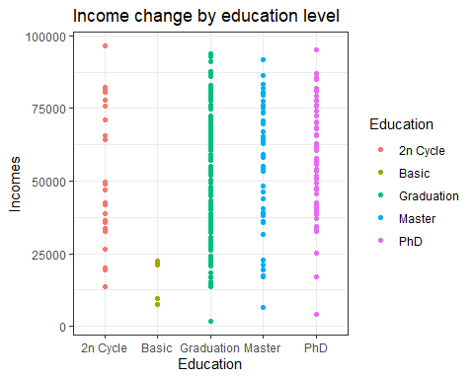

detach(data_sample)

##### Grafik yorumu:

“Basic eğitim almış kişiler daha düşük maaşlı işlerde çalışırken, Graduation, Master ve PhD eğitimi almış kişiler daha yüksek maaşlı işlerde çalışmış” yorumunu yaptık.  
2ndCycle kısmında ise aralık olarak Graduation kısmına benzese de Graduation kadar yoğunluk elde edememiş, standart sapması diğerlerine göre daha yüksek bir seviyede kalmış.

### 10.11 Bar Grafiğine Güven Aralığı Ekleme:????????

ggplot(data_sample, aes(data_sample$Education,data_sample$Income)) +   
 geom_bar(stat="identity") +  
 geom_errorbar(aes(ymin=min(data_sample$Income,na.rm=T), ymax=max(data_sample$Income,na.rm=T)), width=.2)

## Warning: Use of `data_sample$Education` is discouraged. Use `Education` instead.

## Warning: Use of `data_sample$Income` is discouraged. Use `Income` instead.  
  
## Warning: Use of `data_sample$Income` is discouraged. Use `Income` instead.  
  
## Warning: Use of `data_sample$Income` is discouraged. Use `Income` instead.

## Warning: Use of `data_sample$Education` is discouraged. Use `Education` instead.

## Warning: Use of `data_sample$Income` is discouraged. Use `Income` instead.

## Warning: Removed 6 rows containing missing values (position_stack).

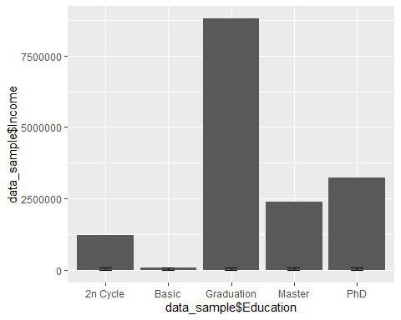 Grafiğe bakıldığında Graduation kategorisindeki mezun müşterilerin gelir düzeyi olarak diğer kategorilere kıyasla daha yüksek maaş aldıkları görülmüştür. Basic kategorisindeki müşteriler, yıllık maaşı 250000’den az olduğu görülmüştür. Böylece en az maaş alan kategori Basic olmuştur.

### 10.12 Bar Grafiğini Renklendirme:

Bar grafiğini renklendirdik.

ggplot(data_sample, aes(data_sample$Education, data_sample$Income, fill = data_sample$Education)) +   
 geom_bar(stat="identity") +  
 geom_errorbar(aes(ymin=min(data_sample$Income,na.rm=T), ymax=max(data_sample$Income,na.rm=T)), width=.2)

## Warning: Use of `data_sample$Education` is discouraged. Use `Education` instead.

## Warning: Use of `data_sample$Income` is discouraged. Use `Income` instead.

## Warning: Use of `data_sample$Education` is discouraged. Use `Education` instead.

## Warning: Use of `data_sample$Income` is discouraged. Use `Income` instead.  
  
## Warning: Use of `data_sample$Income` is discouraged. Use `Income` instead.

## Warning: Use of `data_sample$Education` is discouraged. Use `Education` instead.

## Warning: Use of `data_sample$Income` is discouraged. Use `Income` instead.

## Warning: Use of `data_sample$Education` is discouraged. Use `Education` instead.

## Warning: Removed 6 rows containing missing values (position_stack).

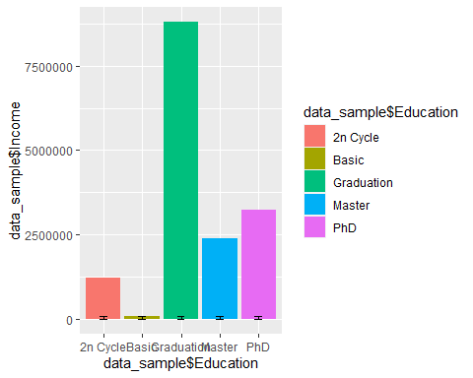

### 10.13 Çizgi Grafiği Çizme:

**ggplot()** fonksiyonunun sonuna **geom_line()** fonksiyonu ile çizgi grafiğini çizdirdik.

attach(data_sample)  
ggplot(data_sample, aes(Income, MntMeatProducts)) +  
 geom_line()

## Warning: Removed 6 row(s) containing missing values (geom_path).

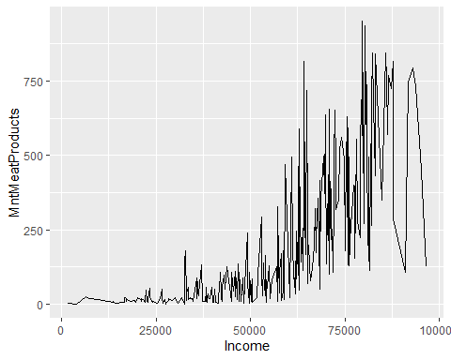

detach(data_sample)

##### Grafik yorumu:

Gelir düzeyi arttıkça müşterilerin et alımı artış eğilimi göstermektedir.

### 10.15 İkili Çizgi Grafiği Çizme:

Müşterilerin ürünleri mağazadan alması ile internet sitesi üzerinden alması kıyaslanmıştır.  
Renklendirme olarak ise;  
**Mağazadan alım**: Mavi  
**İnternetten alım**: Kırmızı  
olarak belirlenmiştir.

library(dplyr)  
dat1<-data_sample %>%  
 summarize(Income=Income, pur_store=NumStorePurchases)  
dat2 <- data_sample %>%  
 summarize(Income=Income, pur_web=NumWebPurchases)  
ggplot() +  
 geom_line(data = dat1, aes(dat1$Income, dat1$pur_store, color="red")) +  
 geom_line(data = dat2, aes(dat1$Income, dat2$pur_web, color="blue"))

## Warning: Use of `dat1$Income` is discouraged. Use `Income` instead.

## Warning: Use of `dat1$pur_store` is discouraged. Use `pur_store` instead.

## Warning: Use of `dat2$pur_web` is discouraged. Use `pur_web` instead.

## Warning: Removed 6 row(s) containing missing values (geom_path).  
  
## Warning: Removed 6 row(s) containing missing values (geom_path).

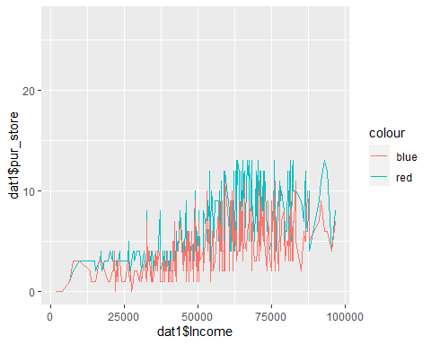 ##### Grafik yorumu: Gelir düzeyi arttıkça her iki türden alımın da arttığı görülmektedir. Bunun yanında Mağazadan alım internetten alıma kıyasla tüm gelir düzeylerinde fazla olmuştur.

### 10.16 Dikey ve Yatay Çizgiler Ekleme:

Gelir düzeyindeki ortalamasını gösteren olarak kırmızı kesikli çizgi, et alımının ortalamasını ise mavi yatay düz çizgi olarak belirledik.

ggplot(data_sample, aes(data_sample$Income, data_sample$MntMeatProducts)) + geom_point() +   
geom_vline(  
 xintercept = mean(data_sample$Income , na.rm=T),  
 color = "red",  
 linetype = "dashed",  
 size = 1.5  
) +  
 geom_hline(yintercept = mean(data_sample$MntMeatProducts, na.rm=T), color = "blue")

## Warning: Use of `data_sample$Income` is discouraged. Use `Income` instead.

## Warning: Use of `data_sample$MntMeatProducts` is discouraged. Use  
## `MntMeatProducts` instead.

## Warning: Removed 6 rows containing missing values (geom_point).

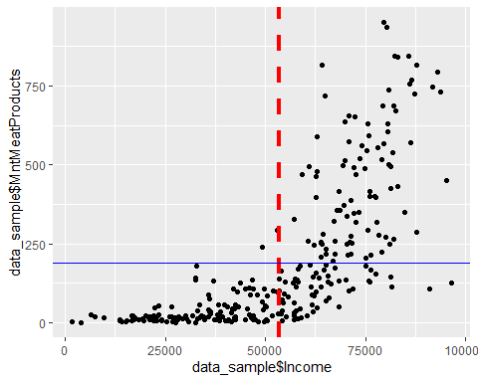 ##### Grafik yorumu: Ortalama gelir düzeyinin altında kalan müşteriler ortalama et alımının altında kalmıştır.

### 10.17 Boxplot (Kutu) Grafiği:

Diğer grafiklerden farklı olara **geom_boxplot()** fonksiyonu ile kutu grafiğimizi çizdirdik.

ggplot(data_sample) +  
aes(y = Income, fill = "red") +  
 geom_boxplot() + theme_dark()

## Warning: Removed 6 rows containing non-finite values (stat_boxplot).

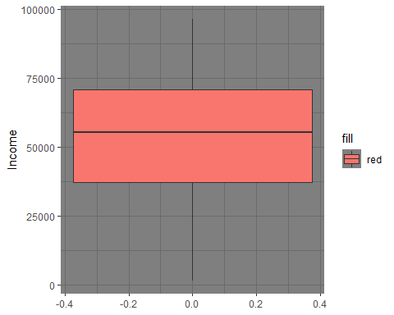 ##### Grafik yorumu: 1. çeyreklik değeri ~ 37.500  
3. çeyreklik değeri ~ 70.000 Medyan değeri ~ 55.000 Çarpıklık konusunda pozitif (sola) çarpıktır. Aykırı değer gözlemlenmemiştir.  
Grafiğe baktığımızda basıklık konusunda tam olarak yorum yapılamamasına karşın ilk intiba olarak basıklık değerinin düşük olduğu verilerin çoğunu kapsamadığı düşüncesiyle söylenebilir.

### 10.18 Herbir Grup için Boxplot (Kutu) Grafiği:

Faktör olarak **Marital_Status** değişkeni ile müşterilerin medeni durumu kabul edilmiştir. Grafiği çizdirilecek olan ise **Income** değişkeni ile gelir düzeyi alınmıştır.

ggplot(data_sample) +  
 aes(x=Marital_Status, y = Income, color="red") +  
 geom_boxplot() + theme_bw()

## Warning: Removed 6 rows containing non-finite values (stat_boxplot).

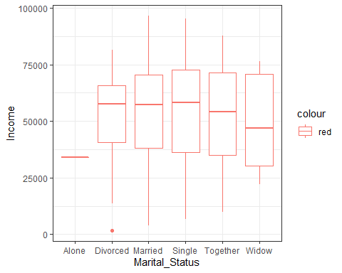 ##### Grafik yorumu: Maksimum gelir düzeyine sahip grubun evliler olduğu gözlemlenmiştir. Minimum gelir düzeyine sahip grubun da yine evliler olduğu görülmüştür. Müşterilerin geneline baktığımızda yalnız müşteri genişliğinin çok az olduğunu, boxplot grafiğinin diğerleri arasında çok küçük kalmış olduğundan çıkarabiliriz.  
Yalnızlar hayata dair umutlarını kaybetmiş olup boxplot bile onları adamdan saymamıştır.  
Boşanmış müşteri verilerine baktığımızda ise aykırı değerin grafiğimizde mevcut olduğu söylenebilir.

### 10.20 Histogram Grafiği Çözdürme:

Histogramını çizdirmek için **NumWebVisitsMonth** değişkenini alıp **geom_histogram()** fonksiyonu ile çizdirdik.

attach(data_sample)  
  
ggplot() +  
 aes(x = Income) +  
 geom_histogram(aes(y = ..density..), bins = 21) +  
 geom_density()

## Warning: Removed 6 rows containing non-finite values (stat_bin).

## Warning: Removed 6 rows containing non-finite values (stat_density).

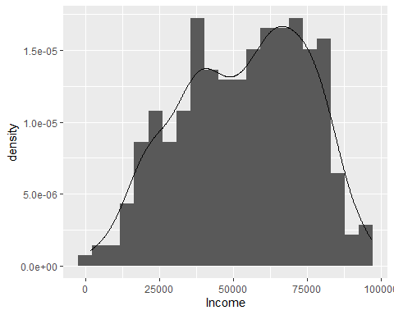

detach(data_sample)

##### Grafik Yorumu:

Grafiğe baktığımızda söyleyebilirz ki, en fazla yoğunluğa sahip olan gelir aralığı [50.000 - 75.000] arasında dağılmaktadır.

### 10.21 Normal Nicelik - Nicelik Grafiği Oluşturma:

attach(data_sample)  
ggplot(data_sample, aes(sample = log(Income))) +  
 stat_qq() +  
 stat_qq_line()

## Warning: Removed 6 rows containing non-finite values (stat_qq).

## Warning: Removed 6 rows containing non-finite values (stat_qq_line).

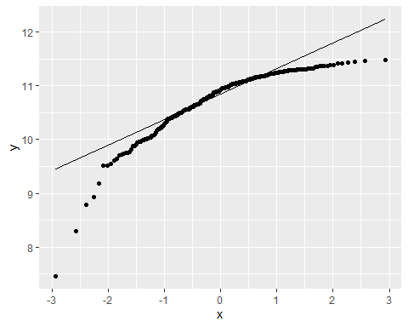

detach(data_sample)

##### Grafik yorumu:

Gelir düzeylerinin geneli düz bir doğru etrafında yayılım gösterdiğinden, Gelir düzeylerinin dağılımının normal olduğu sonucuna varılır.  
Ancak uçlarda yer alan bazı değerlerin doğrudan sapma gösterdiği düşünülerek veri setinin dağılımının aynı değerlerde bir artış ve ağır kuyruklu olduğunu söyleyebiliriz.

### 10.22 Diğer Nicelik - Nicelik Grafiği:

library(ggplot2)  
attach(data_sample)  
ggplot(data_sample) +  
 aes(sample = MntFishProducts) +  
 geom_qq(distribution = qt, dparams = mean(MntFishProducts)) +  
 stat_qq_line(distribution = qt, dparams = mean(MntFishProducts))

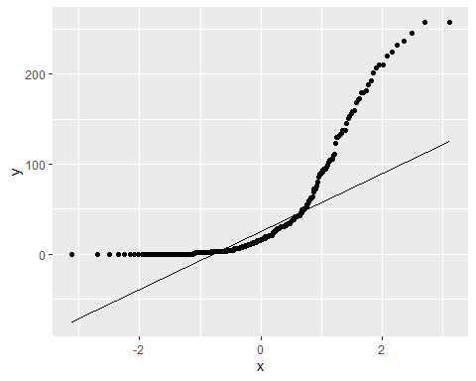

detach(data_sample)

##### Grafik yorumu:

X>= 1 iken Y değer almaya başlamaktadır.  
X’deki değişimlerin çok fazla artması Y’deki değişimi belli bir yerden sonra sabitleyecek gibi görünüyor.

### 10.24 Bir Fonksiyonun Grafiklendirilmesi:

**stat_function** fonksiyonu ile bir fonksiyonun sürekli eğrisini çizdirdik.  
**stat_function(fun = sin)** kısmında **sinüs fonksiyonu** ile web alımının grafiğini çizdirdik.  
**stat_function(fun = sin)** kısmında **dnorm fonksiyonu (olasılık dağılımı)** ile çocuk sayısının grafiğini çizdirdik.  
**stat_function(fun = sin)** kısmında **f fonksiyonu (exp(-abs(x)) * sin(2 * pi * x))** ile yine çocuk sayısının grafiğini çizdirdik.

library(ggplot2)  
ggplot(data.frame(x = data_sample$NumWebPurchases)) +  
 aes(x) +  
 stat_function(fun = sin)

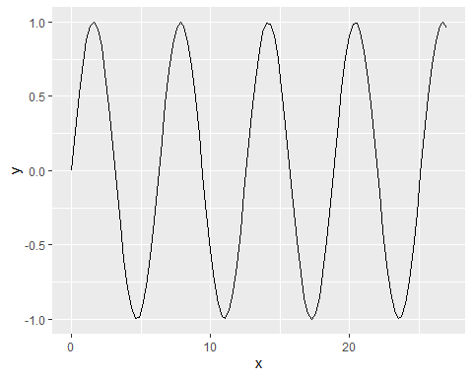

ggplot(data.frame(x = data_sample$Kidhome)) +  
 aes(x) +  
 stat_function(fun = dnorm)

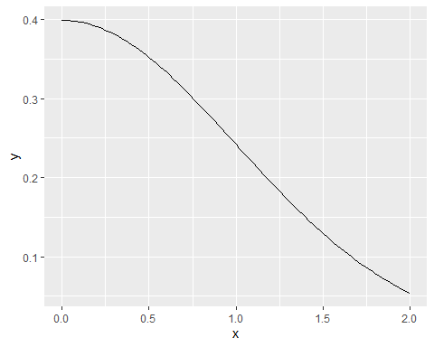

f <- function(x) exp(-abs(x)) * sin(2 * pi * x)  
ggplot(data.frame(x = data_sample$Kidhome)) +  
 aes(x) +  
 stat_function(fun = f)

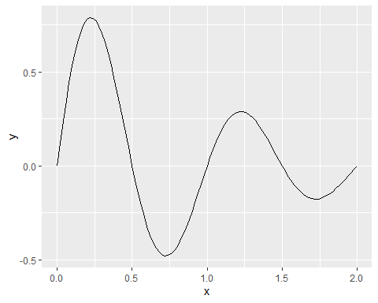 ##### Grafik yorumu: 1. Grafiğimize baktığımızda X değerleri arttıkça, Y değerleri periyodik bir artış ve azalış eğrisine sahip olmaktadır.  
2. Grafiğimize baktığımızda X değerleri arttıkça, Y değerleri X’e bağlı olarak azalış göstermiştir.  
3. Grafikte ise X değerleri arttıkça, Y seviyelerindeki artış ve azalışı gösteren eğriler “0” sıfır noktasına yakınsamıştır.

###10.26 Grafiği Bilgisayara Kaydetme: Burada ggsave fonksiyonu ile çizdirdiğimiz grafiği png formatında bilgisayarımıza kaydettik.

g1<-ggplot(data.frame(x = data_sample$NumWebPurchases)) +  
 aes(x) +  
 stat_function(fun = sin)  
ggsave("function.png", plot=g1, units = "in", width = 5, height = 4)

# Kaynakça:

[**Statistics Globe**](https://statisticsglobe.com/)  
[**R Cookbook**](https://rc2e.com/)  
**Statology**  
[**Datacamp**](https://www.datacamp.com)